Покроковий приклад застосування методу класів еквівалентності для поля введення з допустимим діапазоном 1…100. Показую всі етапи: визначення класів → вибір представників → готові тест-кейси з кроками та очікуваннями.

1) Визначаємо класи еквівалентності
Вхід: одне числове поле value, приймає лише цілі числа в діапазоні 1…100.

Допустимий (валідний) клас
- EC1 (Valid): усі цілі числа від 1 до 100 включно → система приймає значення, показує «Успіх» (або переходить далі).

Недопустимі (невалідні) класи
- EC2 (Too small): −∞…0 → помилка «Число має бути від 1 до 100».
- EC3 (Too large): 101…+∞ → помилка «Число має бути від 1 до 100».
- EC4 (Letters): будь-які літери → помилка «Потрібно ввести число».
- EC5 (Specials): символи # @ + - / _ : ; " ' … → помилка «Потрібно ввести число».
За методикою достатньо по одному представнику з кожного класу, аби різко зменшити кількість тестів і зберегти покриття.

2) Обираємо представників класів

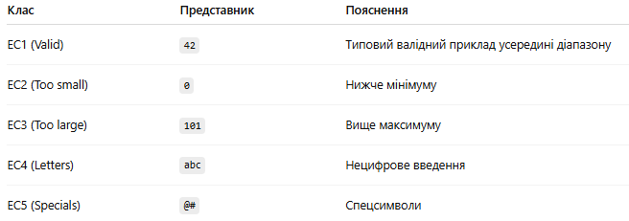

3) Готові тест-кейси (мінімум 5)
Формат: ID, Preconditions, Steps, Data, Expected, Postconditions.

TC-EC1 — Валідне значення (клас EC1)
Preconditions: Форма з полем value відкрита.
Steps:
- У полі value ввести 42.
- Натиснути Submit.
Data: value = 42.
Expected: Значення прийняте; повідомлення «Успішно» / перехід до наступного кроку; поле підсвічується як валідне.
Postconditions: Дані збережено/передано; помилок немає.

TC-EC2 — Значення нижче мінімуму (клас EC2)
Preconditions: Форма відкрита.
Steps:
- У полі value ввести 0.
- Натиснути Submit.
Data: value = 0.
Expected: Помилка валідації біля поля: «Число має бути від 1 до 100»; форма не відправляється.
Postconditions: Дані не збережено; поле позначене як невалідне.

TC-EC3 — Значення вище максимуму (клас EC3)
Preconditions: Форма відкрита.
Steps:
- У полі value ввести 101.
- Натиснути Submit.
Data: value = 101.
Expected: Помилка валідації: «Число має бути від 1 до 100»; блокування відправлення.
Postconditions: Дані не збережено.

TC-EC4 — Літери замість числа (клас EC4)
Preconditions: Форма відкрита.
Steps:
- У полі value ввести abc.
- Натиснути Submit.
Data: value = "abc".
Expected: Помилка типу: «Потрібно ввести число» (можливий варіант: «Невірний формат»); форма не відправляється.
Postconditions: Дані не збережено.

TC-EC5 — Спецсимволи (клас EC5)
Preconditions: Форма відкрита.
Steps:
- У полі value ввести @#.
- Натиснути Submit.
Data: value = "@#"
Expected: Помилка типу: «Потрібно ввести число»; блокування відправлення.
Postconditions: Дані не збережено.

(Необов’язково) корисні додатки
- Порожнє значення як окремий клас (якщо специфікація це виділяє):
EC6 (Empty): "" → «Поле обов’язкове».
- Дробові значення як окремий клас:
EC7 (Float): 3.14 → «Потрібно ціле число».
Якщо час дозволяє – можна додати представників EC6/EC7 окремими тестами. Якщо ні – базові 5 TC вже забезпечують покриття за методом класів еквівалентності.

Швидкий чек-лист застосування методу
- Чітко визначили правила введення (тип, діапазон, обов’язковість).
- Розбили простір можливих значень на кластери з однаковою поведінкою системи (EC1..EC5).
- Для кожного класу обрали один репрезентативний приклад.
- Склали мінімальний набір тестів (5 TC), що покриває всі класи.
- За потреби додали порожнє/дробове як окремі класи.

